Схема D-триггера и таблица истинности

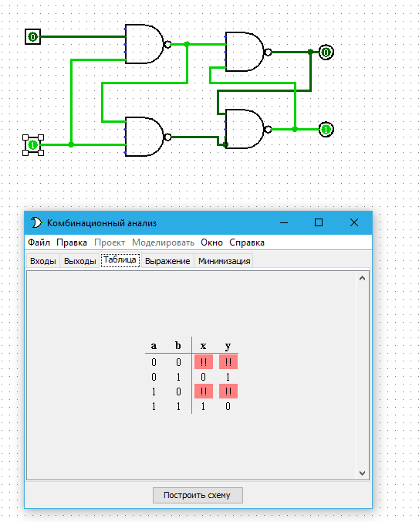

Схема T-триггера и таблица истинности

